

Tarea 1
Métodos Numéricos

Alumnos
Profesor
Fecha

Introducción

El presente trabajo consiste en aplicar los conocimientos de métodos numéricos para encontrar soluciones de funciones mediante algoritmos e iteraciones. Se estudia además la eficiencia de cada método comparándolo con soluciones alternativas, las condiciones que deben tener los métodos y funciones a estudiar para lograr alguna solución óptima del problema.
La primera parte consiste en estudiar algunos métodos iterativos para encontrar el cero de cualquier función y se estima el grado de convergencia de cada uno de estos. Para probar la eficacia de cada método se ensaya con las funciones dispuestas en la guia (en cada problema) y se encuentra el cero más próximo al punto inicial de iteración.
La segunda parte consiste en el estudio de una matriz con caracteríticas particulares y la ecuación del tipo Ax=b. Se estudian métodos directos para obtener la solución con métodos iterativos como Jacobi, Gauss Siedel o Relajación Sucesiva. Además se incluye el estudio frente a perturbaciones, en el vector b, de la solución.
Dado que cada método o función esta definida en forma general, es posible trasladar a un sistema computacional y escribir funciones que se pueden invocar desde un shell y encontrar soluciones particulares en diversos casos, para probar la funcionalidad se deben tener las soluciones adecuadas a casos conocidos. Se utiliza la herramienta matlab, cuyo lenguaje de alto nivel permite una programación eficiente y simple.

El problema de encontrar el cero de una función.

Método de la bisección.

p.1.a.-
Se pide encontrar la raíz más pequeña de la siguiente ecuación:
con el método de la bisección.
Para resolver este problema, trabajamos con funciones literales en matlab, definiendo la ecuación como una función del siguiente tipo:

Y también, dada la facilidad de trabajo de matlab, se define un vector con las constantes del polinomio, de manera que en matlab se pueda trabajar con este.
fx=[1,-3.23,-5.54,9.84];
xx=roots(fx)
De manera que el cálculo de las raíces se obtiene fácilmente, cuyos valores son:

xx =

4.0000
-2.0000
1.2300

En donde se encuentra que la raíz más pequeña (entendiendose cercana a cero) es 1.23. De aquí es que, aplicando la siguiente función de matlab, con valores de a=1 y b=1.5 y un error de .001, se deba obtener esta raíz.

function x = biseccion(fun,a,b,tol)
% Aproxima por el mÃ©todo de la bisecciÃ³n una raÃz de la ecuaciÃ³n fun(x)=0
syms x;
disp('MÃ©todo de la bisecciÃ³n');
x=a;
u=eval(fun);
x=b;
v=eval(fun);
n=1;
if sign(u)==sign(v)
disp('Error la funciÃ³n debe cambiar de signo en (a,b)');
end
while ((b-a)*0.5>tol)
c=(b+a)/2;
x=c;
w=eval(fun);
disp(['n=', num2str(n)]);
disp(['c=', num2str(c)]);
disp(['f(c)=', num2str(w)]);
if sign(u)==sign(w)
a = c; u=w;
else
b=c; v=w;
end
n=n+1;
end;
x=c

Efectivamente, el resultado de invocar a esta función, con los parámetros definidos con enterioridad, fue:

x = biseccion(fun,a,b,tol)
Método de la bisección
n=1
c=1.25
f(c)=-0.17875
n=2
c=1.125
f(c)=0.94336
n=3
c=1.1875
f(c)=0.38101
n=4
c=1.2188
f(c)=0.10071
n=5
c=1.2344
f(c)=-0.039135
n=6
c=1.2266
f(c)=0.030761
n=7
c=1.2305
f(c)=-0.0041939
n=8
c=1.2285
f(c)=0.013282
n=9
c=1.2295
f(c)=0.0045436
n=10
c=1.23
f(c)=0.00017475
n=11
c=1.2302
f(c)=-0.0020096
n=12
c=1.2301
f(c)=-0.00091742

x = 1.2301

Lo que es, como se había supuesto, correcto.

p.1.b.-
Se entrega la ecuación de equilibrio químico en la producción de metanol a partir de CO y H₂ dada por:

Que queda definida en un polinomio de grado 3 de la siguiente forma:

Cuyas raíces, encontradas con matlab son:

hh =
1.0914 + 0.1150i
1.0914 - 0.1150i
0.8171

Con el método de la bisección, con {a, b , x}= { 0.5000 1.1000 0.8171}

De aquí, se deduce que, el único valor posible para ξ es 0.8171.

p.1.b.-
Un cable de acero de longitud s está suspendido como se muestra en la figura. La maxima tensión.

Se calcula como:

Donde
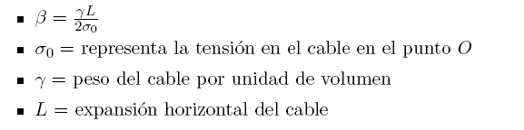
La razón de la longitud y la expansión del cable está relacionada por β según:
(*)
Encontrar σ_{máx} si:
Entonces, con esto se debe resolver primero (*) para obtener el valor de β y luego el valor de máxima tensión.
En este caso, al no ser polinomio la función dada a continuación,

lo más recomendable es usar la función de bisección, cuyo resultado se da a continuación:
Bb = 0.7633
Con a=.5 y b=1, límites superior e inferior.

Ahora bien, calculamos σ₀
σ₀ = 5.0439e+07
Y, en consecuencia:
σ_{máx} = 6.5860e+07

Método Newton Raphson
p.1.c

Se define de antemano una función en varias variables, no lineal, del siguiente modo:

En que se debe obtener el Jacobiano (primera derivada de H) y evaluar en cada paso, para seguir con el método definido por:

De esta manera se obtienen los ceros de H(x).
La construcción de NR es netamente geométrica, ya que se define a partir de las rectas tangentes y secantes a un punto, donde la inversa del jacobiano representa la pendiente de la recta perpendicular a la tangente en ese punto.

Evaluado en el primer punto de la iteración:

La inversa del Jacobiano en (1,1,1)

De esta manera, se programa el algoritmo que entega la cantidad de iteraciones para un error de aproximaciones sucecivas de .0001:

syms x1
syms x2
syms x3
H=['sin(x1)+2^x2+log(x3)-7';'3*x1+2*x2-x3^3+1 ';'x1+x2+x3-5 '];
%se calcula el jacobiano:
DH(1,:)=[diff(H(1,:),x1), diff(H(1,:),x2),diff(H(1,:),x3)];
DH(2,:)=[diff(H(2,:),x1), diff(H(2,:),x2),diff(H(2,:),x3)];
DH(3,:)=[diff(H(3,:),x1), diff(H(3,:),x2),diff(H(3,:),x3)];
%se da el valor de partida:
x1=1;
x2=1;
x3=1;
x_1o=[x1;x2;x3];
%se calcula H en ese punto
Ho(1,:)=eval(H(1,:));
Ho(2,:)=eval(H(2,:));
Ho(3,:)=eval(H(3,:));
%Se calcula el Jacobiano en ese punto
DH1=eval(DH);
%se calcula la Inversa del JAcobiano en ese punto
DH_1=DH1^-1;
%se calcula el siguiente valor de iteraciÃ³n
x_1=[x1;x2;x3]-DH_1*Ho;
%cantidad de iteraciones maxima:
n=50;
%se define a = n, si se cumple condición de error antes, cambia
a=n;

for i=1:n
%error relativo entre aproximaciones sucecivas
er=norm(x_1-x_1o)/norm(x_1);
if er<.0001
a=i;
break; end

x1=x_1(1);
x2=x_1(2);
x3=x_1(3);
x_1o=[x1;x2;x3];
Ho(1,:)=eval(H(1,:));
Ho(2,:)=eval(H(2,:));
Ho(3,:)=eval(H(3,:));
DH1=eval(DH);
DH_1=DH1^-1;
x_1=[x1;x2;x3]-DH_1*Ho;

end
a
x_1

Cuyo resultado es:
iteraciones =
6
x_1 =
0.4869
2.5504
1.9628

p.1.f
El código es similar al problema anterior

syms x1
syms x2
G=['sin(x1)+3*cos(x2)-2';'cos(x1)-sin(x2)+.2 '];
%se calcula el jacobiano:
dG(1,:)=[diff(G(1,:),x1), diff(G(1,:),x2)];
dG(2,:)=[diff(G(2,:),x1), diff(G(2,:),x2)];
%se da el valor de partida:;
x1=1;
x2=1;
x_1o=[x1;x2];
%se calcula H en ese punto
Go(1,:)=eval(G(1,:));
Go(2,:)=eval(G(2,:));
%Se calcula el Jacobiano en ese punto
dG1=eval(dG);
%se calcula la Inversa del JAcobiano en ese punto
dG_1=dG1^-1;
%se calcula el siguiente valor de iteraciÃ³n
x_1=[x1;x2]-dG_1*Go;
%cantidad de iteraciones:
n=50;
a=n;
for i=1:n
%error relativo entre aproximaciones sucecivas
er=norm(x_1-x_1o)/norm(x_1);
if er<.0001
a=i;
break; end

x1=x_1(1);
x2=x_1(2);
x_1o=[x1;x2];
Go(1,:)=eval(G(1,:));
Go(2,:)=eval(G(2,:));
dG1=eval(dG);
dG_1=dG1^-1;
x_1=[x1;x2]-dG_1*Go;

end
a
x_1

El resultado fue el siguiente:
Iteraciones =

3

x_1 =

0.7912
1.1267

Resolución de sistemas lineales

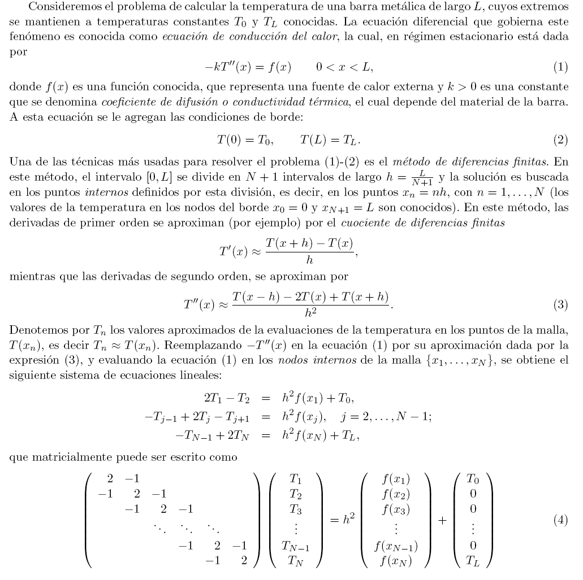

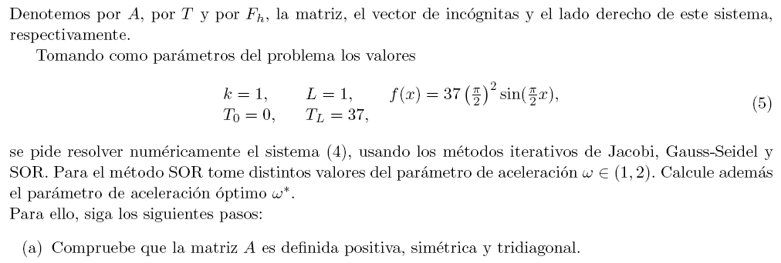
Primero, se escribe el código que construye la matriz A.
function A=matriza(n)
a=0;
for i=1:n
for j=1:n
if j==i
A(i,j)=2;
elseif j==i-1
A(i,j)=-1;
elseif j==i+1
A(i,j)=-1;
else
A(i,j)=0;
end

end
end

Luego, el código que analiza esta matriz y verifica que sea DP, simetrica y tridiagonal.
function DP=defpos(A)
E=eig(A);
l=length(E);
for i=1:l
if E(i,:)>0
DP='La matriz es Definida Positiva';
elseif E(i,:)<=0
DP='La matriz no es Definida Positiva';
break

end
end

La simetría se verifica por tener valores =0 de la diferencia A-A^{t} .

function s=simetria(A)
diff=A-A'
[m,n]=size(A);
a=0;
for i=1:n
for j=1:m
if diff(i,j)==0
s='La matriz es Simetrica';
else
s='La matriz no es Simetrica';
break
end
end
end

A continuación se verifica tridiagonalidad, que se da cuando tiene valores en las ubicaciones adyacentes a la diagonal.
function tr=tridiagonal(A)
[m,n]=size(A);
for i=1:n
for j=1:m
if ( j <= i-2 | j >= i+2 )
if A(i,j)==0
tr='La matriz es tridiagonal';
else
tr='La matriz no es tridiagonal';
break
end
end

end
end
Los resultados son:
>> tr=tridiagonal(A)

tr =La matriz es tridiagonal

>> DP=defpos(A)

DP =La matriz es Definida Positiva

>> s=simetria(A)

s =La matriz es Simetrica

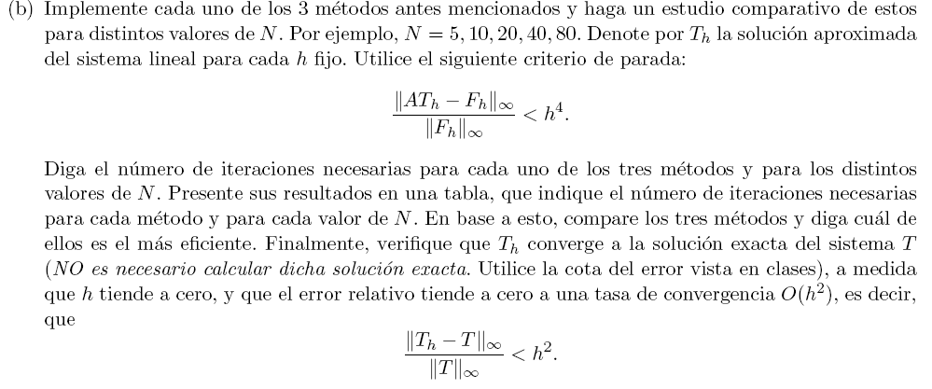
Para estos métodos será necesario separar la matriz A en LDU, el código que lo separa es:
function [L D U]=jacobildu(A)
[m,n]=size(A);
for i=1:n
for j=1:m
if i==j
L(i,j)=0;
D(i,j)=A(i,j);
U(i,j)=0;
elseif j<i
L(i,j)=A(i,j);
D(i,j)=0;
U(i,j)=0;
elseif j>i
L(i,j)=0;
D(i,j)=0;
U(i,j)=A(i,j);
end
end
end

Jacobi

function [jx,no]=jacobi(A,b,xo,n,h)
[L D U]=jacobildu(A);
for i=1:n
x=D^(-1)*[b-(L+U)*xo];
x1=xo;
xo=x;
m=norm(xo-x1,inf)/norm(x1,inf);
no=i;
if m<h^4
break
end
end
jx=xo;

Gauss Siedel
function [gs,no]=gausssiedel(A,b,xo,N,h)
[m,n]=size(A);
for k=1:N
x1=xo;
for i=1:m
for j=1:n
Ax=[A(j,1:j-1) 0 A(j,j+1:n)];
if j==i
xo(j)=(b(j)-Ax*xo)/A(j,j);
else
xo(j)=xo(j);% subiteracion xi^n=xi^(n-1)
end
end
end
x2=xo;%una iteracion completa
mx=norm(x2-x1,inf)/norm(x1,inf);%se obtiene valor que compara y detiene si cumple condicion
no=k;
if mx<h^4
break
end
end
gs=xo;

SOR

function [sor,no]=relajacionsucesiva(A,b,xo,n,h)
[L,D,U]=jacobildu(A);
Q=D^(-1)*(L+U);
rho=max(eig(Q));
w =2/(1+(1-rho^2)^(1/2));
D1=(1/w)*D;
D2=(w-1)/w*D;
%A=D1+L+D2+U
M=D1+L;
N=D2+U;
%M*x^(n+1)=N*x^(n)+b
Mn=M^(-1)*N;
c=M^(-1)*b;
for i=1:n
x=-Mn*xo+c;
x1=xo;
xo=x;
m=norm(xo-x1,inf)/norm(x1,inf);
no=i;
if m<=h^4
break
end
end
sor=x;

EL siguiente código define la matriz A, y el vector b, resultado de h^2*f(x)+To, para N =20, para los otros valores se cambia el valor de N solamente, en que al N del programa se le resta 2.

clear all
%condiciones iniciales
syms x;
%xn=0
To=0;
%xn=L
TL=37;
%ctes
k=1;
%1 m
L=1;
%funcion
f='37*(pi/2)^2 * sin(pi/2*x)';
N1=3;
h1=L/(N1+1);
xo1=[0:h1:L]';
x=xo1;
F1(:,1)=eval(f);
to1=[To;zeros(N1,1);TL];
TX1=h1*h1*F1+to1;
A1=matriza(N1+2);

N2=8;
h2=L/(N2+1);
xo2=[0:h2:L]';
x=xo2;
F2(:,1)=eval(f);
to2=[To;zeros(N2,1);TL];
TX2=h2*h2*F2+to2;
A2=matriza(N2+2);

N3=18;
h3=L/(N3+1);
xo3=[0:h3:L]';
x=xo3;
F3(:,1)=eval(f);
to3=[To;zeros(N3,1);TL];
TX3=h3*h3*F3+to3;
A3=matriza(N3+2);

N4=38;
h4=L/(N4+1);
xo4=[0:h4:L]';
x=xo4;
F4(:,1)=eval(f);
to4=[To;zeros(N4,1);TL];
TX4=h4*h4*F4+to4;
A4=matriza(N4+2);

N5=78;
h5=L/(N5+1);
xo5=[0:h5:L]';
x=xo5;
F5(:,1)=eval(f);
to5=[To;zeros(N5,1);TL];
TX5=h5*h5*F5+to5;
A5=matriza(N5+2);

%para probar se calcula el valor inverso numerico y se le multiplica por un facor %cercano a 1

xo1=.88*A1^(-1)*TX1;
xo2=.5*A2^(-1)*TX2;
xo3=.82*A3^(-1)*TX3;
xo4=1.012*A4^(-1)*TX4;
xo5=1.05*A5^(-1)*TX5;
%Se hace el calculo, por metodo y valor de N
%con un maximo de iteraciones
n=1500;
%condiciones iniciales

[jx1,no(1,1)]=jacobi(A1,TX1,xo1,n,h1);
[jx2,no(1,2)]=jacobi(A2,TX2,xo2,n,h2);
[jx3,no(1,3)]=jacobi(A3,TX3,xo3,n,h3);
[jx4,no(1,4)]=jacobi(A4,TX4,xo4,n,h4);
[jx5,no(1,5)]=jacobi(A5,TX5,xo5,n,h5);

[gs1,no(2,1)]=gausssiedel(A1,TX1,xo1,n,h1);
[gs2,no(2,2)]=gausssiedel(A2,TX2,xo2,n,h2);
[gs3,no(2,3)]=gausssiedel(A3,TX3,xo3,n,h3);
[gs4,no(2,4)]=gausssiedel(A4,TX4,xo4,n,h4);
[gs5,no(2,5)]=gausssiedel(A5,TX5,xo5,n,h5);

[sor1,no(3,5)]=relajacionsucesiva(A1,TX1,xo1,n,h1);
[sor2,no(3,5)]=relajacionsucesiva(A2,TX2,xo2,n,h2);
[sor3,no(3,5)]=relajacionsucesiva(A3,TX3,xo3,n,h3);
[sor4,no(3,5)]=relajacionsucesiva(A4,TX4,xo4,n,h4);
[sor5,no(3,5)]=relajacionsucesiva(A5,TX5,xo5,n,h5);

Luego, la solución entrega la cantidad de iteraciones por método y tamaño:

metodo\tamaño | 5 | 10 | 20 | 40 | 80
Jacobi | 14 | 130 | 534 | 1500 | 1500
GS | 9 | 70 | 279 | 852 | 1500
SOR | 0 | 0 | 0 | 0 | 220

Para los primeros métodos tamaño grande, se observa que la cantidad de iteraciones aumenta y no alcanza con lo definido (n=1500).
Se observa, que el más eficiente es SOR; debido a que encuentra rápidamente las soluciones esperadas incluso para tamaños grandes. Siendo este algoritmo algo más complejo, lo que resulta en mayor eficiencia.

